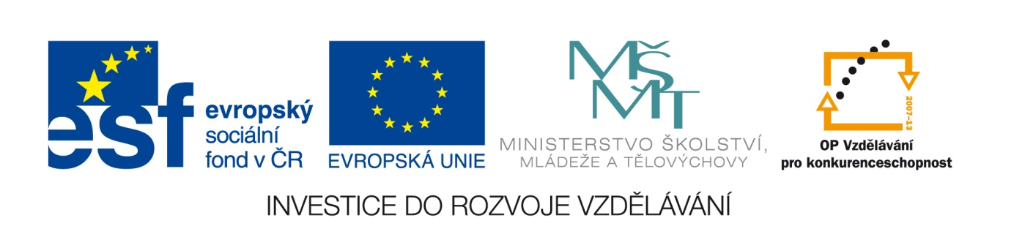

**ZÁKLADNÍ ŠKOLA SLOVAN, KROMĚŘÍŽ, PŘÍSPĚVKOVÁ ORGANIZACE**

**ZEYEROVA 3354, 767 01 KROMĚŘÍŽ**

projekt v rámci vzdělávacího programu

VZDĚLÁNÍ PRO KONKURENCESCHOPNOST

ŠABLONA ČÍSLO: III/2

NÁZEV: INOVACE A ZKVALITNĚNÍ VÝUKY PROSTŘEDNICTVÍM ICT

PŘEDMĚT: Matematika

ROČNÍK: osmý

TÉMA: Vyjádření neznámé ze vzorce

AUTOR: Mgr. Pavla Krásná

DATUM VYTVOŘENÍ: 28. 3. 2012

**VY_32_INOVACE_20_PK**

**Anotace:**

Výukový materiál je určen pro žáky osmého ročníku. Je zpracován jako dokument Word. Obsahuje výklad učiva **vyjádření neznámé ze vzorce** s ukázkovými příklady a pracovní listy. Listy jsou určeny k procvičení učiva přímo ve vyučovací hodině jako samostatná práce, jako domácí úkol či písemná práce. Jsou doplněny výsledky.

**Klíčové pojmy**: ekvivalentní úpravy rovnic

**Pilotáž**

Materiál byl pilotován v jedné třídě osmého ročníku. Žáci ocenili přehlednost, jasně vymezený obsah zápisu a také ukázkové příklady. Pracovní listy byly využity jako samostatná práce. Žáci, kteří umí řešit rovnice, neměli s příklady problémy. Těžší příklady s mocninami nebo závorkami byly řešeny společně na tabuli.

**Vyjádření neznámé ze vzorce**

V úlohách používáme různé vzorce. Mnohdy potřebujeme vypočítat jinou veličinu, než tu, kterou máme vyjádřenu. Potřebujeme **vyjádřit neznámou ze vzorce.**

Na vzorec se „díváme“ jako na rovnici a upravujeme ho jako rovnici. Používáme **ekvivalentní úpravy rovnic.**

**Př. 1** Ze vzorce pro obvod∆ CDE vyjádři stranu **d**

o = c + **d** + e / - c /- e

**o – c – e = d**

**Př. 2** Ze vzorce pro obsah obdélníku ABCD vyjádři stranu **a**

S = **a**. b /: b

= **a**

**Př. 3** Ze vzorce pro obsah ∆ KLM vyjádři **vk**

S = $\frac{k.v_{k} }{2}$/. 2

2.S = k.**vk**  / : k

= **vk**

**Př. 4** Ze vzorce pro obsah lichoběžníku ABCD vyjádři **c**

S = $\frac{\left(a+c\right). v}{2}$/. 2

2.S = (a + **c**) . v /: v

$\frac{2S}{v}$ = a + **c** /- a

$\frac{2S}{v}$**– a** = **c**

**Pracovní list - vyjádření neznámé ze vzorce**

**Vyjádři neznámou ze vzorců:**

1) d = 2ab(b + c), c = ?

2) a = 2(xy + xz + yz), z = ?

3) t = , s = ?

4)f = gh2, h = ?

5) h = , k = ?

6) = k, r = ?

7) ,d = ?

**Výsledky**

1. c = – b 2) z = 3) s =

4) h = 5) k = 6) r =

7) d =

**Zdroje:**

Vlastní tvorba

[www.office.microsoft.com](http://www.office.microsoft.com)